課題１ 聴診器を使った音さがし
――自分の心臓ってどんな音？ 木や壁にも音があるの？
どうして音が聞こえるの？ 音の正体は？
思い込みを全部捨てて、聞こえた通りに音を描いてみましょう。聞こえるか聞こえないかくらいの小さな音も聴き逃さないように。音を聴くときは静かに、全身を耳にして。
〔 キーワード ： 聴診器 ／ 音さがし ／ オノマトペ ／ 図形楽譜 〕
① 自分の心臓の音 | ② 水道の音（水を流したとき、止めたとき）
③ 木の音（いろいろな箇所で聴いてみよう） | ④ 壁の音（建物や階､壁質を変えて聴いてみよう）
⑤ エレベーターの音（外側から、内側から） | ⑥ 炭酸水の音
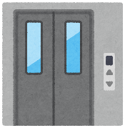
⑦ 缶の水の音（マリンカン） | ⑧ 子どもに聴かせてみたい音
課題２ 保育に生かすアイデア
――「聴診器を使った音さがし」の活動をヒントに、保育に生かすアイデアを考えてみましょう。

